Stiebel Eltron-Navigator: Einfache und schnelle Auswahl passender Wärmepumpensysteme

Online-Tool ermöglicht komplette Auslegung mit nur wenigen Klicks
Die Wärmepumpe ist das Heizsystem der Stunde – die Nachfrage boomt. Gleichwohl nehmen Wärmepumpeninstallationen angesichts des Fachkräftemangels und einer oft fehlenden Erfahrung im Umgang mit der Technologie bislang häufig viel Zeit in Anspruch. Um diesen Realisierungszeitraum zu verkürzen, sind zunehmend Lösungen für die standardisierte Planung und Auslegung gefragt. Eine wichtige Hilfestellung bietet hier der Stiebel Eltron-Navigator: Das Online-Tool ermöglicht Planern und Fachhandwerkern die schnelle Auswahl der passenden Wärmepumpe und bündelt alle technischen Daten und Informationen für die Beratung, Planung, Installation und Inbetriebnahme.

Mit nur wenigen Klicks ermittelt der Stiebel Eltron-Navigator die optimale Systemlösung für Neubau und Bestand – präzise abgestimmt auf die individuellen Bedürfnisse des Nutzers. Die Bedienung ist dabei durchweg unkompliziert und selbsterklärend: Der grafisch aufgebaute „Assistent“ führt den Anwender automatisch durch die einzelnen Planungsschritte, was sowohl den Zeitaufwand reduziert als auch Fehler bei der Systemauslegung vermeidet. Abgefragt werden zunächst Gebäudetyp und -standort, ungefährer Dämmstandard, Wohnflächengröße, Bewohneranzahl und Gebäudeheizlast. Handelt es sich im Anwendungsfall um eine Modernisierung, müssen zudem Baujahr, etwaige Sanierungsmaßnahmen sowie bislang genutzte Heizungs- und Warmwasserbereitungssysteme sowie statt der Heizlast der bisherige jährliche Heizungs-Energieverbrauch angegeben werden. Im Anschluss daran werden in nur wenigen Schritten alle relevanten Informationen zur neuen Haustechnik abgefragt – Berücksichtigung finden hier neben Heizung und Warmwasserbereitung auch Zusatzfunktionen wie Lüftung, Kühlung und Solarthermie. Auf Basis dieser Daten berechnet die App alle anlagenspezifischen Konfigurationen und stellt eine Auswahl geeigneter Systemlösungen bereit. Damit deckt das Tool die gesamte Anlagenplanung ab – von der Heizlastberechnung über die Wärmepumpen- und Speicherdimensionierung bis hin zur Produktsuche.

Umfassende Informationen für Planung, Installation und Inbetriebnahme
Nach Abschluss der geführten Systemauswahl gelangt der Anwender zu einer Produktdatenbank mit ausführlichen Unterlagen zum jeweiligen Stiebel Eltron-Produkt – Bedienungsanleitungen, Zeichnungen und Datenblätter finden sich dort ebenso wie Ausschreibungstexte, Zertifikate und CAD-Daten. Zudem erhält der Anwender Auskunft über entsprechende Förderoptionen, die sich über einen verlinkten BEG-Förderrechner schnell bestimmen lassen. Zur Erleichterung von Materialbeschaffung, Installation und Inbetriebnahme sind darüber hinaus auch Stücklisten aller benötigten Komponenten, Montageanweisungen und -videos sowie Hydraulik- oder Elektroschaltpläne hinterlegt. Registrierte Nutzer können ihr Projekt vollständig über das Tool verwalten und mit nur wenigen Klicks Ausschreibungen erstellen. Der Navigator ist im responsiven Webdesign programmiert und kann daher problemlos mit allen digitalen Endgeräten genutzt werden. Zum kostenfreien Tool gelangen Interessenten unter: www.stiebel-eltron.de/toolbox/navigator/
Über STIEBEL ELTRON
Stiebel Eltron, gegründet 1924, gehört mit einem Jahresumsatz von über 830 Millionen Euro zu den führenden Unternehmen auf dem Markt der Erneuerbaren Energien, Wärme- und Haustechnik.
Als innovationsgetriebenes Familienunternehmen verfolgt Stiebel Eltron bei der Produktion und Entwicklung von Produkten eine klare Linie - für eine umweltschonende, effiziente und komfortable Haustechnik. Mit 4.000 Mitarbeitern weltweit setzt das Unternehmen von der Produktentwicklung bis zur Fertigung konsequent auf eigenes Know-how. Das Resultat sind effiziente und innovative Lösungen für Warmwasser, Wärme, Lüftung und Kühlung. Stiebel Eltron produziert am Hauptstandort im niedersächsischen Holzminden, in Hameln (NRW), in Freudenberg (NRW) und in Eschwege (Hessen) sowie an vier weiteren Standorten im Ausland (Arvika/Schweden, Tianjin/China, Ayuttaya/Thailand, Poprad/Slowakei).

Bild 1:
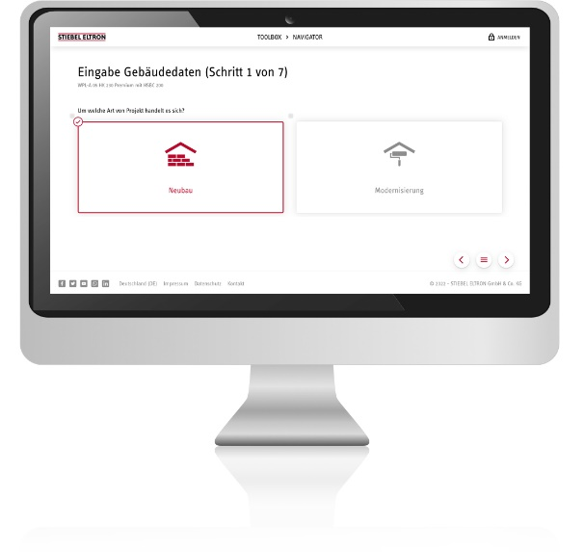 |  | Bildunterschrift: Der Stiebel Eltron-Navigator ermöglicht die komplette Auslegung von Wärmepumpensystemen mit nur wenigen Klicks.

Bild 2:
Bildunterschrift: Der grafisch aufgebaute „Assistent“ führt den Anwender automatisch durch die einzelnen Planungsschritte, was sowohl den Zeitaufwand reduziert als auch Fehler bei der Systemauslegung vermeidet.

Bild 3:
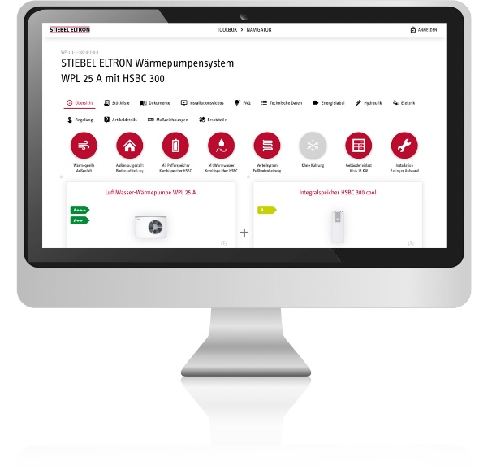 |  | Bildunterschrift: Über die integrierte Produktdatenbank erhält der Anwender Zugriff auf ausführliche Unterlagen zum jeweiligen Stiebel Eltron-Produkt.

Bei Bedarf kontaktieren Sie bitte folgende Ansprechpartner
Ansprechpartner Wirtschaftspresse:  econNEWSnetwork  Carsten Heer  Tel.: +49 (0) 40 822 44 284  redaktion@econ-news.de | Ansprechpartner Fachpresse:  riba:businesstalk  Michael Beyrau  Tel.: +49 (0) 261-963 757-27  mbeyrau@riba.eu  Julia Klingauf  Tel.: +49 (0) 261-963 757-187  jklingauf@riba.eu | Ansprechpartner STIEBEL ELTRON:  Henning Schulz  Leiter Unternehmenskommunikation  Tel.: +49 (0) 55 31 / 70 29 56 85  henning.schulz@stiebel-eltron.de

